

**115172, Москва, ул. Б.Каменщики, д. 7;тел., факс: (495) 134 1234; e-mail: spo-54@edu.mos.ru**

**Отчёт**

по учебной практике:

**УП.02. Осуществление интеграции профессиональных модулей**

специальность:

**09.02.07 «Информационные системы и программирование»**

Выполнили студенты

группы 2ИСП11-36

Селищев Р. С.

Гончаров В. Ю.

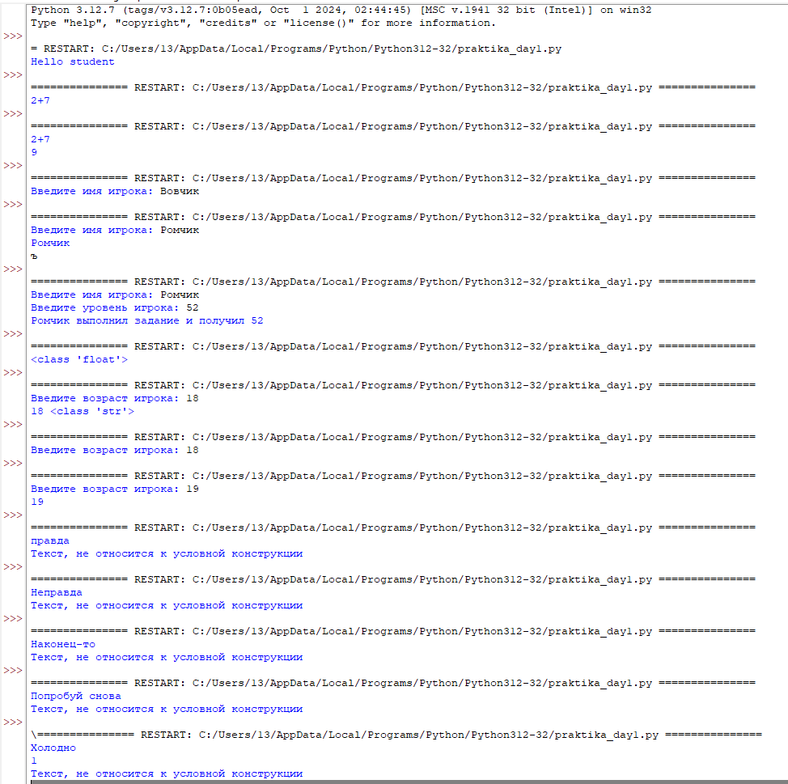

Контрольные вопросы

1. Перечислить типы данных, указанные в лекции.

- Целые числа (int)  
  
  
2. Что такое оператор?  
Оператор — это символ или ключевое слово, которое выполняет определенные действия над операндам (переменными и значениями).  
  
3. Виды операторов:  
- Арифметические операторы  
- Операторы сравнения  
- Логические операторы  
- Побитовые операторы  
- Операторы присваивания  
  
4. Примеры каждого из видов операторов:  
  
Арифметические операторы:  
- Сложение: +  
- Вычитание: -  
- Умножение: *  
- Деление: /  
  
Операторы сравнения:  
- Равно: ==  
- Больше: >  
- Меньше: <  
- Больше или равно: >=  
- Меньше или равно: <=  
  
Логические операторы:  
- И: and  
- Или: or  
- Не: not  
  
Побитовые операторы:  
- И: &  
- Или: |  
- Исключающее Или: ^  
- Сдвиг влево: <<  
- Сдвиг вправо: >>  
  
Операторы присваивания:  
- Присваивание: =  
- Увеличение на: +=  
- Уменьшение на: -=  
- Умножение с присваиванием: *=  
- Деление с присваиванием: /=  
  
5. В чем отличие функции print() от input()?  
print() — это функция для вывода данных на экран, в то время как input() — это функция, которая позволяет пользователю ввести данные и возвращает их в виде строки.  
  
6. Как узнать тип переменной?  
Тип переменной можно узнать с помощью функции type(). Например: type(variable).  
  
7. Как в Python ставятся комментарии?  
Однострочные комментарии начинаются с символа #, а многострочные комментарии заключаются в тройные кавычки (''' или """).  
  
8. Скелет условной конструкции if:  
*python  
if условие:  
# действия, если условие истинно  
elif другое_условие:  
# действия, если другое условие истинно  
else:  
# действия, если ни одно из условий не истинно*  
  
9. Важны ли в Python отступы? Почему?  
Да, отступы в Python критически важны, так как они определяют блоки кода и структуру программы.  
  
10. Как понять, что выполнение программы завершено?  
Выполнение программы считается завершенным, когда достигается конец кода или происходит вызов выхода из программы с помощью команд exit() или sys.exit().

11. Разница между elif и else ?

elif (сокращение от "else if") используется для проверки дополнительных условий, если предыдущее условие в конструкции if не было истинным. Вы можете использовать несколько elif, чтобы проверить различные условия.  
  
else используется как последний вариант, который выполняется, если ни одно из предыдущих условий (включая все if и elif) не было истинным. В конструкции else нет условий, она просто выполняет связанный с ней блок кода.

Задания для самостоятельной работы:

№1

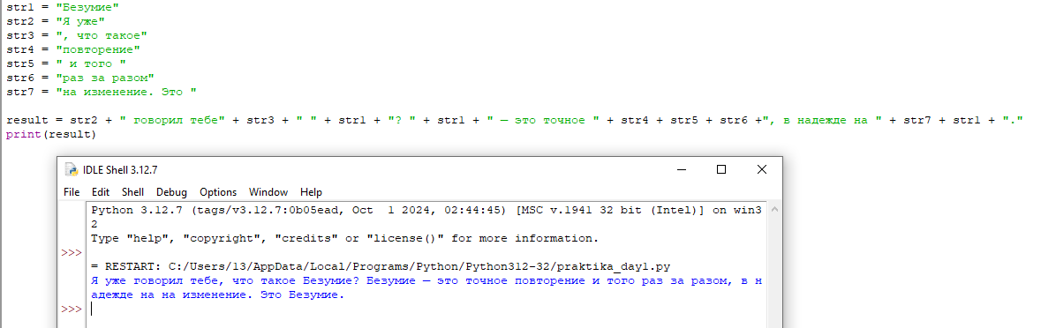

№2

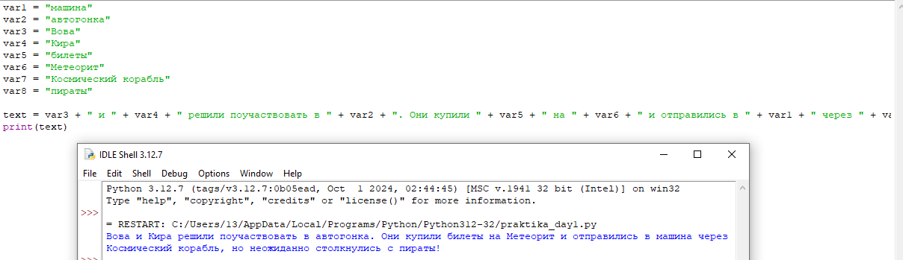

№3

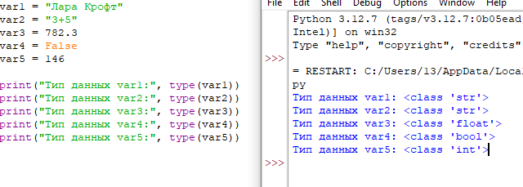

№4 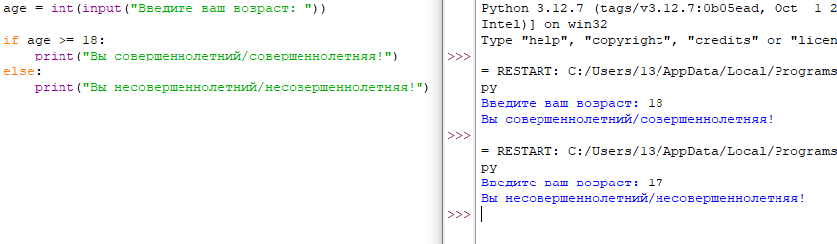

№5

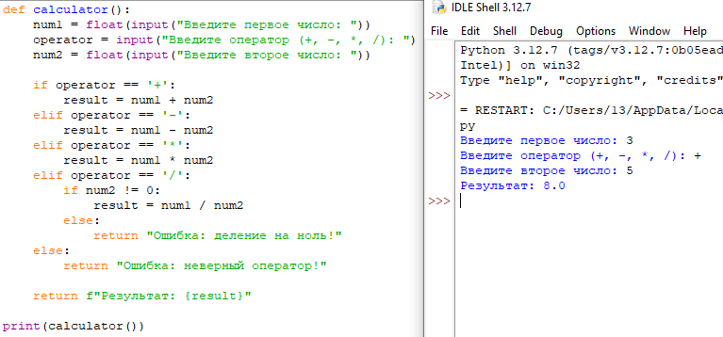

№6

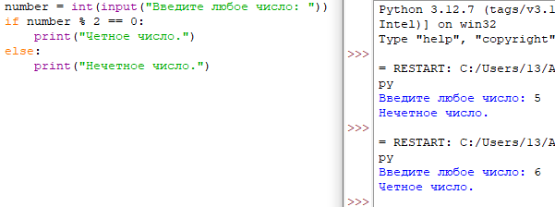

№7

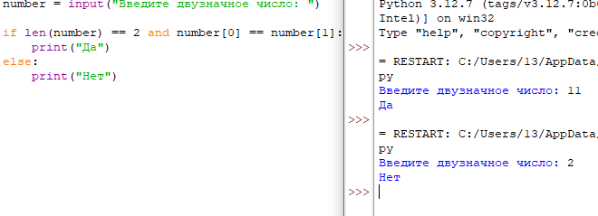

№8

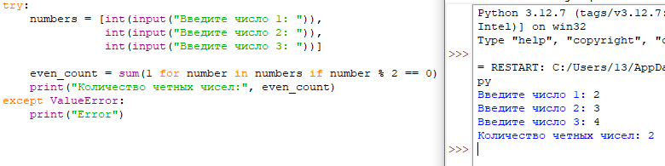

№9

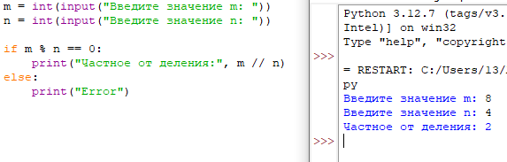

№10

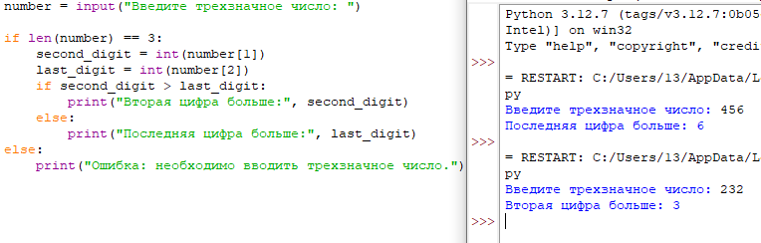

№11

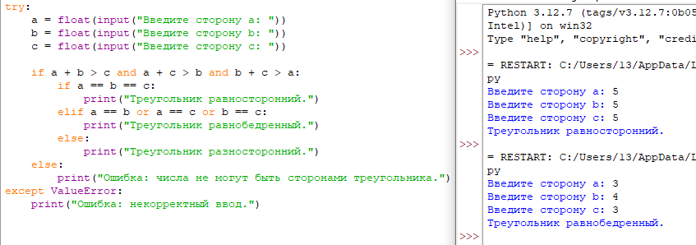

№12

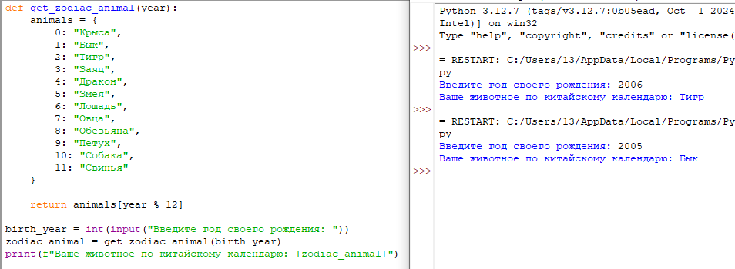

№13

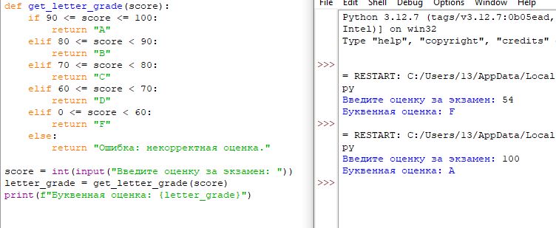

Задания часть 2

№1

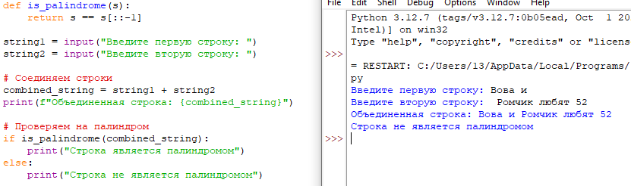

№2

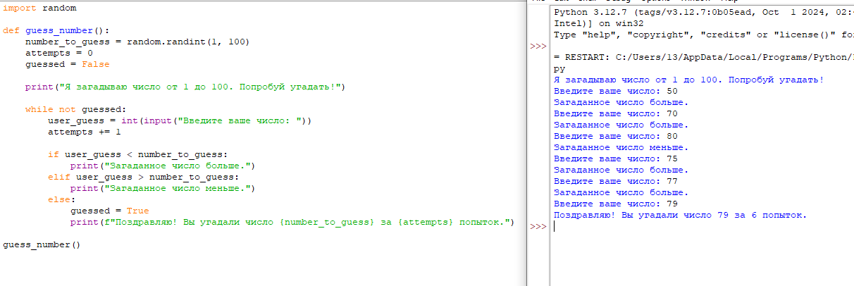

№3

